12/8/2022

תקציר מצגת זרמים בהארקת מנוע 5.6 מוא"ט –כנס אילת 2022

רקע :

תיבת העברה של מנוע 5.2 מוא"ט המוזן במתח 3.3 ק"ו נשלחה לחקר תקלה של שחיקת שיניים בתיבת העברה ,התנעת המנוע הינה בעזרת מתנע נוזלי .
הייצרן מצא ללא קשר לשחיקת השיניים ,סימני שיתוך מקרוסקופיים במיסב הראשי של תיבת הארקה .
המנוע אנכי ומעביר את התנועה לצלחת האופקית בעזרת תיבת העברה ,בעת סיבוב צלחת המתכת הכבדה ,נשפך אליה חומר הגלם הנטחן ע"י שלושה גלגלי מתכת המאונכים לצלחת ונקראים "רוליקים ".
בתהליך הייצור נשחקים הן הצלחת והן הרוליקים ולכן אחת לתקופה ,משלימים חומר ברוליקים או בצלחת ע"י ריתוך חומר מילוי בעזרת שלוש רתכות בזרם ישר של כ 400 אמפר.
מנהלי הטחנה העלו סברה שיתכן וכי נקודות השיתוך המקרוסקופיות נוצרו בעת ביצוע הריתוכים להשלמת החומר בצלחת או ברוליקים ואנו נדרשו לבדוק באם יתכן מצב של זליגת זרם הריתוך דרך המיסב הראשי .

תכנון מערך המדידה:

בכדי לקבוע באם מדובר בזרמים טועים שעוברם דרך המייסב הגדרנו מספר נקודות מדידה
במצב של ריתוך ובמצב של עבודת הטחנה :
- ערכי זרמי ריתוך וזליגה בכ"א מהרתכות בעת ריתוך הרוליקים/צלחת .
- זרמי זליגה בחלקים שונים של הטחנה בעת עבודה שגרתית .

ממצאים :

זרמים בעת ריתוך רוליקים (טחנה 12):

רתכת | חתך אלק | זרם ריתוך (A) | הפרש (A) | הערות
9076 | 2.8 | 340 | 0.3
7625 | 2.8 | 440 | 0.2
7014 | 2.8 | 450 | 10 | לא השתתפה בריתוכי טחנה 13

זרמים בעת השלמת חומר בצלחת(טחנה 13):

רתכת | חתך אלק | זרם ריתוך (A) | הפרש (A) | הערות
9076 | 2.8 | 460 | 0.86
7625 | 2.8 | 280 | 0.2
9078 | 2.8 | 490 | 1.6

זרמים במוליכי הארקה בעת עבודת הטחנה :

  - הארקת סטטור $22-23.6[A]$ ,זרם דומה נמדד גם ב 13/2/22
  - זרם מסכם בהזנת רוטור $0.19-0.21[A]$
  - הארקת בסיס מנוע $3.9-4[A]$
  - הארקת גיר $2[A]$
  - בעת ניתוק גיד הארקת סטטור מפה"פ נמדד זרם$0[A]$ ומתח $0[V]$
  - בעת עבודת המנוע זרם הסטטור התקרב ל 1000 אמפר .
  - זרם מסכם בהזנת הסטטור $2-3[A]$ והוא עלה עם עליית זרם .

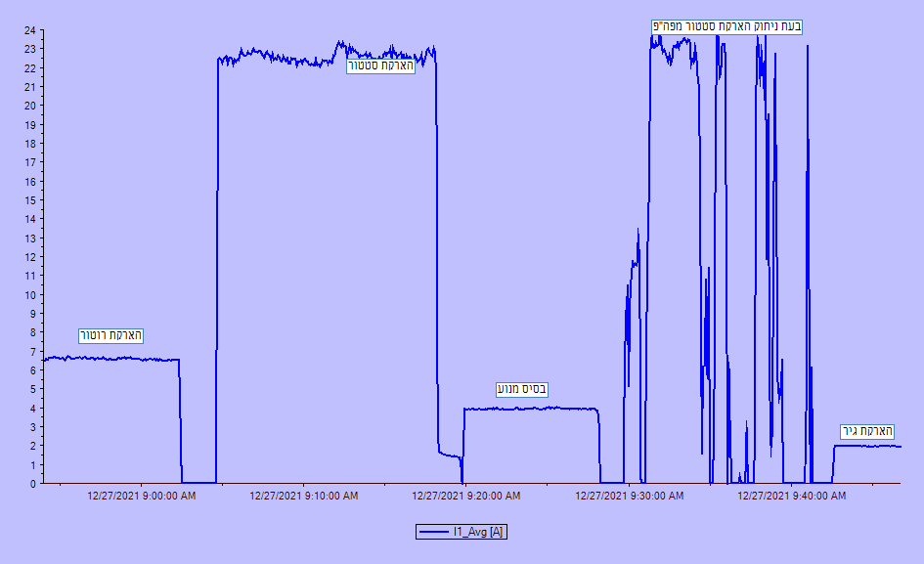

מסקנות :

- לא סביר להניח שהפרשי הזרם שנמדדו במהלך ריתוך הרולקים גרמו
לנקודות השיתוך כפי שזוהו ע"י היצרן בעת שיפוץ הגיר .

- להערכתי גם זרם הזליגה שנמדד בהזנת הרוטור אינו יכול להסביר את
נקודות השיתוך בגיר.

- מאחר ולא נמדד מתח מגע בעת ניתוק הארקת הסטטור מפה"פ הרי סביר
להניח שמדובר בזרמים קיבוליים שנוצרים בין המוליך לסיכוך ולכן לא
קיים הפרש פוטנציאלים ביחס לאדמה ואינם מהווים סיכון בטיחותי .

- לא סביר להניח שהזרם הקיבולי שנמדד היה הגורם לנקודות השיתוך
המיקרוסקופיות שהיצרן מצא בעת שיפוץ הגיר .

- זרם הארקה שנמדד בגיד הארקה המתחבר לפה"פ שבתיבת
חיבורי הסטטור מסכם את כל הזרמים הקיבוליים של הסיכוכים ולכן יש
להקפיד שהסיכוך המתחבר לפה"פ ,לא יתקרב לבידוד של כבלי ההזנה .

- הזרמים הקיבוליים בסיכוכי כבלי הזנת הרוטור והסטטור מאורקים
ישירות לפה"פ בתוך תיבות החיבורים ומהם לפה"פ של המנוע הטחנה,
לכן לא סביר שהם היו גורם לנקודות השיתוך בגיר .

- לאור הנ"ל ,סביר להניח כי הגורם לנקודות השיתוך המקרוסקופיות
שזוהו בעת שיפוץ הגיר ,נבעו אם בכלל ,מפריקת חשמל סטטי שנוצר בעת
סיבוב הרוטור .

